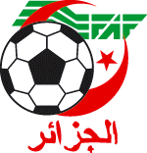
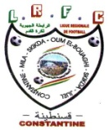
Fédération Algérienne de Football
Ligue Régionale de Football Constantine

Commission Régionale de Football Féminin

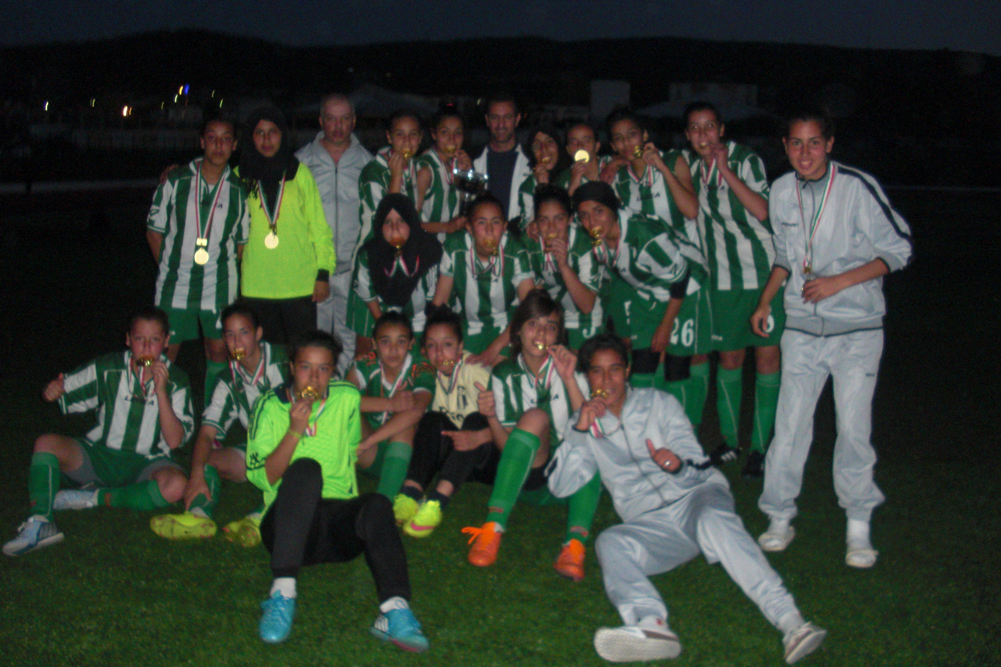

PROGRAMMATION DU CHAMPIONNAT DE FOOTBALL FEMININ REGIONAL
SOUS TOUTES RESERVES

CATEGORIE « SENIORS »
JOURNEE DU SAMEDI 10 MARS 2018 « 7EME JOURNEE »

N° | Rencontres | Heurs | Lieux | Observation
01 | CSAAS – ARG | 09H30 | Sétif stade 08 Mai 45
02 | CSASWET – CSAABBA | 09H30 | El-Tarf stade OPOW
03 | CFB - CSAFOEB | 11H00 | Mila stade OPOW

CATEGORIES « U20 »
JOURNEE DU VENDREDI 09 MARS 2018 8EME JOURNEE (MATCH RETARD)

N° | Rencontres | Heurs  U20 | Lieux | Observation
01 | CSAABBA - JFK | 11H00 | Bordj Bouarreridj stade OPOW

NB: Organisation des matchs (Médecin et ambulance)
Le club qui reçoit doit obligatoirement assurer la présence d’un médecin et d’une ambulance pour toute rencontre de football.
Si l’absence du médecin ou de l’ambulance est constatée par l’arbitre celui-ci annule la rencontre et le club organisateur est sanctionné conformément aux dispositions réglementaires.

